Moustique
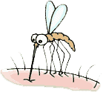
Un moustique qui me pique
len-te-ment
Je l’attrape par la patte de
de-vant
Je lui dis :«moustique,
si tu me repiques
Je t’écraserai
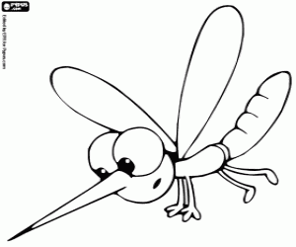
entre mes doigts de pieds ! »

